附件1：
深圳市总工会第十届“圆梦计划”（2017秋季班）简介

第十届“圆梦计划”实施以工会系统的办学资源和组织优势为依托，以市职工继续教育学院(市总工会农民工学校)为载体，以我市各类职工，特别是基层一线职工、外来工、农民工、困难职工、失业人员为主要帮扶对象，联合各级工会、工会源头治理劳资纠纷试验区、大型建会企业共同开展多层次、多形式的教育帮扶。
优秀基层一线职工为主体，开展专科、专升本的高等学历教育帮扶，帮扶总人数1500人。帮扶形式采取工会资助学费4000元、主办高校减免2000元、职工个人承担学费2000元的分担机制，实现职工上大学的梦想。
报 名 专 业
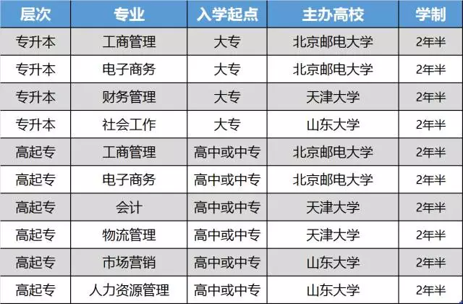
报名时间：即日起至2017年6月30日
地点：深圳市福田区八卦四路425栋4楼（岭尚时代小区正对面）
日常咨询电话：82267194、82409407、22316241
报 名 条 件
1.报读高起专的学员需要有高中或中专毕业证原件；报读专升本学员需要有大专毕业证原件。
2.加入工会，成为工会会员。
3.与本市用人单位签订的一年期限以上的劳动合同，劳动合同的截止日期在2018年7月以后。
4.入学考试成绩合格。
报 名 费 用
符合报名条件的学员将在现场确认时缴纳如下费用：
2000（学费）+1000（学习保证金）+800（书杂费）+120（报名考试费）=3920（元）
关于报名费用的说明：
1、1000元学习保证金在正常毕业后即会退还，具体要求需详见现场确认时所签订的学习承诺书。
2、120元报名考试费仅在现场确认时缴纳，平时参加入学考试不需要缴纳任何费用。
报 名 流 程
1.网上报名
可关注微信公众号“工会圆梦计划”在线进行学历报名，也可登录www.圆梦计划.com官方网站报名，选择“专本科学历教育”进行报名。有公司组织统一报名的请联系公司相关工作人员。
2.入学考试
（1） 入学考试科目与形式
圆梦计划入学考试采用实名制，学员必须在规定的入学考试时间带上本人的身份证参加入学考试。
对于报读专升本的学员，我们采用机考的形式，考语文和英语两科。
对于报读高起专的学员，可以在线学习一门微课，学习通过者可以申请免考入学考试英语科目，只需在我们规定的入学考试时间机考语文；也可与报读专升本学员采用相同的入学考试方式，考英语和语文两科。
入学考试成绩现场公布，60分即合格，单科合格后不用再次考试该科，只需在后面的考试安排时间里考另外一科。两科都达到60分以上才算获得圆梦计划入学资格。同一天内同一人只能参加一次入学考试。
高起专学员免试英语申请办法请关注“工会圆梦计划”微信公众号，输入“免考英语”就会找到相应的流程。
（2）入学考试时间
目前已经确定的2017年度入学考试时间安排如下：
2月25日，3月11日，3月25日，4月22日，5月6日，5月20日，6月10日，6月24日
3.现场确认
待入学考试成绩合格后，要按照学校规定的时间来学校进行现场确认缴费工作。
现场确认的时间及需要携带的资料请留意圆梦计划官方网站的“现场确认”模块的公告。
4.正式录取
完成现场缴费确认的工作后，请保持手机通讯畅通，并且我们会在圆梦计划官网及公众微信号上推送有关班主任联系方式及开学的相关通知，请随时留意。


